№ в избир.  списке | ФАМИЛИЯ ИМЯ ОТЧЕСТВО | Телефон | эл. почта скайп | Место работы | Дата и Место рождения | Адрес
 | РСФСР
 | КАМЧАТСКИЙ
108 | БАРАБАНОВ СЕРГЕЙ АНАТОЛЬЕВИЧ  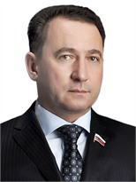 | (4152) 42-56-06  (4152) 42-53-65  (4152) 42-05-89  (4152) 42-17-84 | russianfareast-news@mail.ru,  zaksobrkk@mail.ru | Депутат Законодательного Собрания Камчатского края | Родился в 1958 г. в Хабаровске | 683040, г. Петропавловск-Камчатский, пл. Ленина, 1.
109 | КОПЫЛОВ АНДРЕЙ АЛЕКСЕЕВИЧ  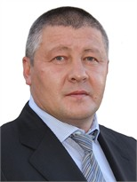 | телефон/факс (4152) 42-56-06  (4152) 42-53-65  (4152) 42-05-89  (4152) 42-17-84 | zaksobrkk@mail.ru | Депутат Законодательного Собрания Камчатского края | 15 мая 1969 года в г.Усть-Илимск Иркутской области | 683040, г. Петропавловск-Камчатский, пл. Ленина, 1.
110 | СУЩЕВА МАРИНА ВЕНИАМИНОВНА  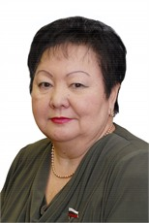 | телефон/факс (4152) 42-56-06  (4152) 42-53-65  (4152) 42-05-89  (4152) 42-17-84 | zaksobrkk@mail.ru | Депутат Законодательного Собрания Камчатского края | 6 апреля 1943г. в Вологодской области | 683040, г. Петропавловск-Камчатский, пл. Ленина, 1.

